**场景转换工具编写工作说明**

**CarMaker官方场景转换工具存在问题及其修复办法说明：**

1、

CarMaker官方场景转换工具在转化过程中，对于OpenScenario文件中的<ByValueCondition>标签下只支持<SimulationTimeCondition>类别，而Roadrunner导出的OpenScenario文件中<ByValueCondition>标签下类型为<StoryboardElementStateCondition>。

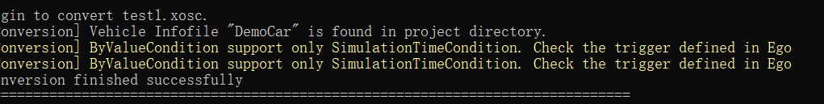

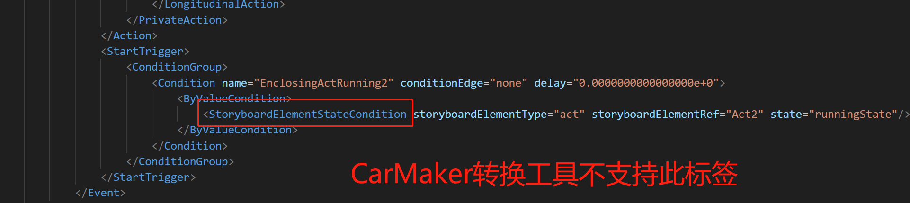

解决方法：删除原有<StoryboardElementStateCondition>标签，新增<SimulationTimeCondition>标签，然后通过查找OpenScenario文件中不同行为对应的<SimulationTimeCondition>的值，将其填入标签中，以此解决CarMaker转换工具的不支持问题。

2、

对于FollowTrajectoryAction行为，CarMaker转换工具不支持Roadrunner中导出文件的默认格式，如图，CarMaker转换工具支持的格式为，单独新建一个OpenScenario文件作为Catalog，用来存放路径点信息，然后在主OpenScenario文件中引用这个Catalog，以此来导入路径点的信息。而Roadrunner中导出的OpenScenario文件则会将路径点信息直接在主OpenScenario文件中列出，导致CarMaker转换工具不能够识别。

解决办法：将Roadrunner导出的OpenScenario文件中的路径点信息提取出来，新建另一个OpenScenario文件用以存放这些信息，然后在主OpenScenario文件中删除掉这些路径点信息。

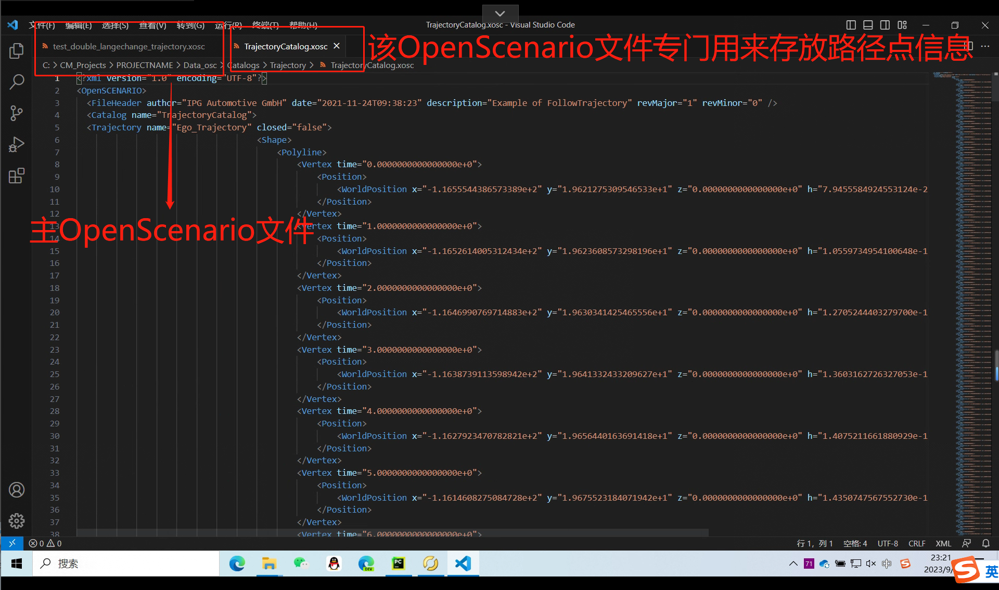

3、

对于Condition类别为Duration情况，由于上文提到CarMaker转换工具只支持SimulationTimeCondition,因此需要读取OpenScenario文件中的Duration的值，然后将其转换成SimulationTimeCondition，再填入对应行为的<ByValueCondition>标签下。

4、

Roadrunner中添加Condition时，导出的OpenScenario文件中会含有<UserDefined>标签。此标签不能够被CarMaker场景转换工具识别，因此需要将<UserDefined>中的Condition信息提取出来，放入对应的行为中，然后再将<UserDefined>标签删除。

5、

Roadrunner导出的OpenScenario文件中，缺少了CarMaker执行仿真所需的“maximumExecutionCount”信息，若不进行更改，执行仿真时CarMaker会报错，因此需要对其进行补全。默认值设置为“maximumExecutionCount=1”

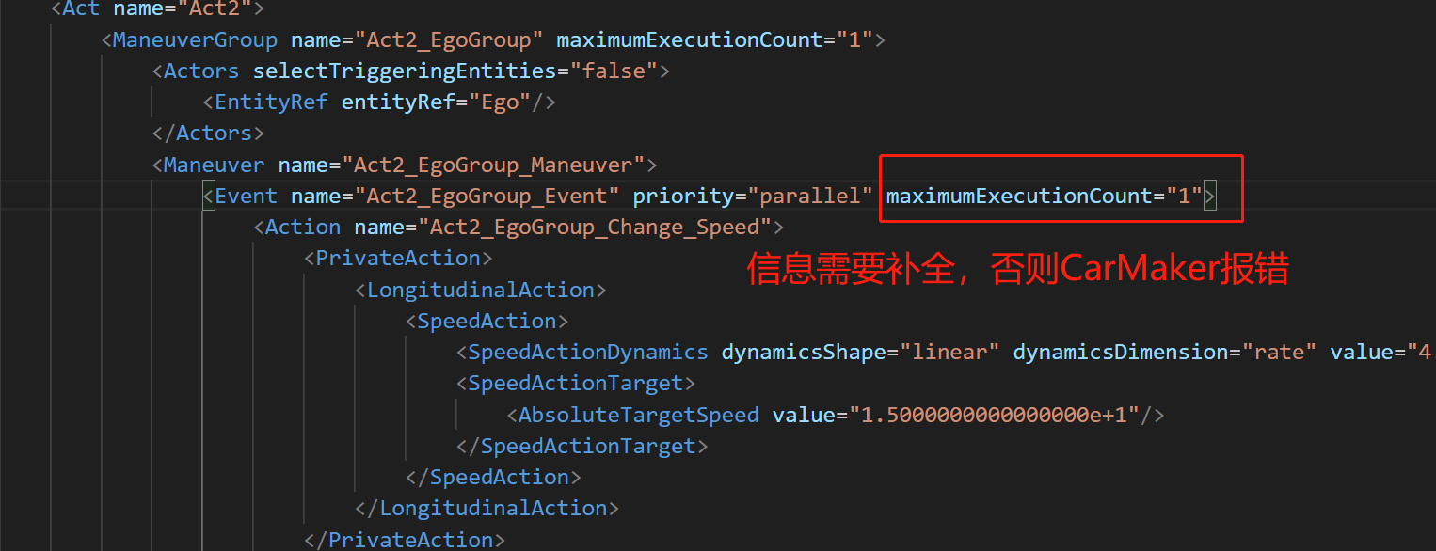

6、

对于Change Lateraloffset行为，从Roadrunner中导出的OpenScenario文件中<LaneOffsetActionDynamics>标签缺少”maxLateralAcc”属性，如果直接转化导入CarMaker中执行，会出现无动作产生（因为此时默认的最大侧向加速度加速度为0），因此需要对其修改，添加”maxLateralAcc”属性。